<Life Logger>

系统测试报告

版本 <3.0>

[注：其中包括用方括号括起来并以蓝色斜体（样式=InfoBlue）显示的文本，它们用于向作者提供指导，在发布此文档之前应该将其删除。按此样式输入的段落将被自动设置为普通样式（样式=Body Text）。]

[要定制 Microsoft Word 中的自动字段（选中时显示灰色背景），请选择 File >Properties，然后将 Title、Subject 和 Company 等字段替换为此文档的相应信息。关闭该对话框后，通过选择 Edit> Select All（或 Ctrl-A）并按 F9，或只是在字段上单击并按 F9，可以在整个文档中更新自动字段。对于页眉和页脚，这一操作必须单独进行。按 Alt-F9，将在显示字段名称和字段内容之间切换。有关字段处理的详细信息，请参见 Word 帮助。]

修订历史记录

|  |  |  |  |
| --- | --- | --- | --- |
| **日期** | **版本** | **说明** | **作者** |
| <15/5/2023> | <1.0> | <为应对技术迭代评审的测试> | <杨征，闫景升> |
| <1/6/2023> | <2.0> | <修复第二次迭代技术缺陷后的测试 > | <刘洋> |
| <17/6/2023> | <1.0> | <为应对最终答辩的评审测试> | <张馨匀> |
|  |  |  |  |

目录

1. 简介 4

1.1 目的 4

1.2 范围 4

1.3 定义、首字母缩写词和缩略语 4

1.4 参考资料 4

1.5 概述 4

2. 测试概要 4

3. 测试环境 4

4. 测试结果及分析 4

4.1 需求覆盖率及缺陷分布 4

4.2 缺陷严重程度 5

5. 缺陷清单 5

5.1 功能性缺陷 5

5.2 非功能性缺陷 6

6. 测试结论与建议 6

系统测试报告

# 简介

## 目的

此测试报告的目的为对LifeLogger性能的最终测试，判断Lifelogger软件是否适用于最终的发布与评审。

## 范围

本测试报告主要的测试项目为LifeLogger 的前端与后端相应功能。

## 定义、首字母缩写词和缩略语

LifeLogger：本小组开发的日程管理软件*。*

## 参考资料

*《*软件工程原理》

## 概述

*[本小节应说明此测试用例其他部分所包含的内容，并解释文档的组织方式。]*

# 测试概要

测试时间为技术原型迭代后每两周一次，前端界面交互测试主要由杨征、张馨匀负责，后端并发响应等测试主要又闫景升、刘洋负责。

# 测试环境

测试所使用的软件环境为后端测试所用的Python环境，前端测试环境为Expo真机调试和安卓虚拟机测试，。

# 测试结果及分析

## 需求覆盖率及缺陷分布

**表1 需求覆盖率及缺陷分布**

|  |  |  |  |  |  |  |
| --- | --- | --- | --- | --- | --- | --- |
| **测试内容** | | **测试**  **用例数** | **需求**  **覆盖率** | **缺陷数** | **缺陷率** | **备注** |
| **功能项** | **登录** | 6 | 100% | 0 | 0 |  |
| **注册** | 6 | 100% | 0 | 0 |  |
| **前端界面组件交互** | 6 | 100% | 0 | 0 |  |
| **计时功能** | 2 | 100% | 0 | 0 |  |
| **事件记录** | 4 | 100% | 0 | 0 |  |
| **计划列写与完成** | 6 | 100% | 0 | 0 |  |
| **事件发生时间记录** | 2 | 100% | 0 | 0 |  |
| **事件统计** | 2 | 100% | 0 | 0 |  |
| **朋友圈发布** | 6 | 100% | 0 | 0 | 图片过大缓存较慢 |
| **点赞** | 2 | 100% | 0 | 0 |  |
| **并发性** | 3 | 80% | 0 | 0 | 加入推荐算法的并发并没有测试，其他的并发展现的很好 |
| **非功**  **能项** | **兼容性测试** | 2 | 100% | 0.5 | 25% |  |
| **使用流畅度** | 4 | 100% | 0 | 0 |  |
| **响应时间** | *6* | 100% | *2* | *33.3%* | *主要是并发的测试用例响应时间不太理想* |
| **总计** | 57 | 100% | 2.5 | *95.6%* |  |
|  |  |  |  |  |  |
|  |  |  |  |  |  |  |

*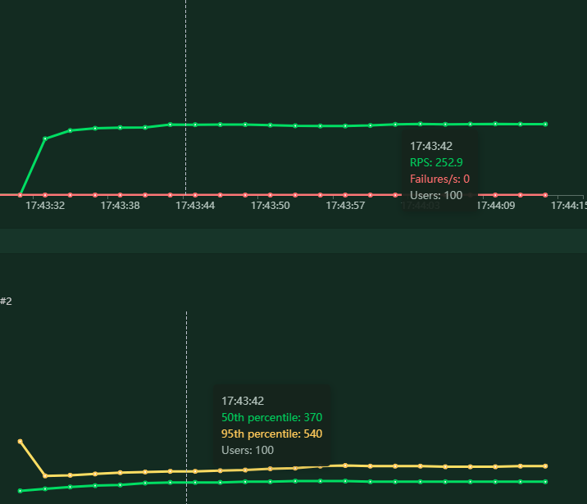并发性测试响应结果*

## 缺陷严重程度

*[描述缺陷按严重程度分布情况，包括不同严重程度缺陷个数及占缺陷总数百分比等。尽量使用图、表表示。]*

**表2 缺陷严重程度**

|  |  |  |  |  |  |
| --- | --- | --- | --- | --- | --- |
| **严重程度** | **致命** | **严重** | **一般** | **细微** | **总数** |
| **缺陷个数** | 0 |  | 2.5 |  | 2 |
| **占缺陷百分比** |  |  |  |  |  |

# 缺陷清单（全部记录）

## 功能性缺陷

*[简要阐明功能缺陷汇总情况，并给出具体功能缺陷列表。]*

**表3 功能性缺陷列表**

|  |  |  |  |  |  |  |  |
| --- | --- | --- | --- | --- | --- | --- | --- |
| **序**  **号** | **缺陷**  **编号** | **严重程度** | **功能模块** | **缺陷标题** | **缺陷描述** | **测试用例编号** | **是否已经解决** |
| 2 | Bug003 | 3 | 朋友圈访问 | 朋友圈缓冲较慢 | 当打开朋友圈界面时，下拉缓冲出朋友圈内容的时间较慢 | 1-3 | 是 |
| 3 | Bug017 | 2 | 时间记录 | 退出后无法计时 | 只能持续占用前台计时，杀掉后台时会停止计时 | 2-5 | 是 |
|  |  |  |  |  |  |  |  |

表中相关项说明：

1. 缺陷编号：为每个缺陷赋予一个唯一的编号，可以通过此编号对缺陷进行跟踪。例如：Bug001。
2. 缺陷严重程度：缺陷可以根据严重程度分为以下几种情况。
3. 致命（fatal）：致命的错误，测试执行直接导致系统死机、蓝屏、挂起、或是程序非法退出；系统的主要功能或需求没有实现。
4. 严重（critical）：严重错误，系统的次要功能点或需求点没有实现；数据丢失或损坏。执行软件主要功能的测试用例导致系统出错，程序无法正常继续执行；程序执行过于缓慢或是占用过大的系统资源。
5. 一般（major）：不太严重的错误，这样的缺陷虽然不影响系统的基本使用，但没有很好地实现功能，没有达到预期的效果。如次要功能丧失，界面错误，打印内容、格式错误，提示信息不太正确，或用户界面太差，简单的输入限制未放在前台进行控制，删除操作未给出提示，操作时间长等。
6. 细微（minor）：一些小问题，对功能几乎没有影响，产品及属性仍可使用。如软件的实际执行过程与需求有较小的差异；程序的提示信息描述容易使用户产生混淆；有个别错别字、 文字排列不整齐；辅助说明描述不清楚，显示格式不规范，长时间操作未给用户进度提示，提示窗口文字未采用行业术语，可输入区域和只读区域没有明显的区分标志，系统处理未优化等。
7. 功能模块：所测试并出现该缺陷的功能模块名称。
8. 缺陷标题：描述缺陷的标题。
9. 缺陷描述：对缺陷的详细描述。描述缺陷的重现步骤和问题所在，描述需清晰明了，使研发人员可以按照描述将缺陷重现出来。必要时可以放上相应的截图，以便于研发人员理解问题所在。

## 非功能性缺陷

*[简要阐明非功能缺陷汇总情况，并给出具体非功能缺陷列表。(根据所测系统的实际情况，可选择性地对系统进行必要的非功能性测试，包括系统的性能、可靠性、易用性、安全性、兼容性等。)请参考功能缺陷列表给出相关缺陷清单。]*

**表4 非功能性缺陷列表**

|  |  |  |  |  |  |  |
| --- | --- | --- | --- | --- | --- | --- |
| **序**  **号** | **缺陷**  **编号** | **严重程度** | **测试类型** | **缺陷标题** | **缺陷描述** | **测试用例编号** |
| 1 | Bug045 | 3 | 性能 | 推荐算法延迟性较长 | 在每次调用推荐算法来推荐朋友圈内容时，随着数据量增大，加载时间较长（延迟为0.4秒左右） | 否 |
| 2 |  | 3 | 兼容性 | 在其他平台上兼容性没那么强 | Ui界面在苹果手机上有一点点变形 |  |
| … |  |  | … |  |  |  |
| n |  |  | 可靠性 |  |  |  |

# 测试结论与建议

本次测试的结论为此软件满足软件所需的基本功能如登陆注册事件记录等等，但推荐算法仍有很大进步空间，可以在后续的开发中继续优化算法结构，采用云数据库等技术。